延庆县2013—2014学年度第一学期期末考试
高二数学（理科） 2014.1
试卷分第Ⅰ卷（选择题）和第Ⅱ卷（非选择题）两部分。共150分。考试时间120分钟。
第Ⅰ卷（选择题 共50分）
一、选择题（本大题共10小题，每小题5分，共50分.在每小题给出的四个选项中，只有一项是符合要求的.把答案涂在答题卡上.）
1.在直角坐标系中，直线$\sqrt{3}x+y−3=0$的倾斜角是
Ａ.$\frac{5π}{6}$ Ｂ．$\frac{2π}{3}$ Ｃ．$\frac{π}{3}$ Ｄ． $\frac{π}{6}$
２. “$a=2$”是“直线$\text{ax}+y=0$平行于直线$4x+\text{ay}=3$”的
A.充分而不必要条件 B. 必要而不充分条件
C. 充分必要条件 D.既不充分也不必要条件
3. 若点$P(2,−1)$为圆$(x−1)^{2}+y^{2}=\text{25}$的弦$\text{AB}$的中点，则直线$\text{AB}$的方程是
A. $x+y−1=0$ B.$2x+y−3=0$
Ｃ. $x−y−3=0$ D.$2x−y−5=0$
4. 已知命题,.若命题是假命题,则实数的取值范围是
A. B.
C. D.
正（主）视图
侧（左）视图
俯视图
3
2
2
2
3
2
5. 某四棱锥的三视图如图所示，则最长的一条侧棱
的长度是
Ａ.$\sqrt{\text{13}}$ B.$2\sqrt{2}$
C.$5$ D.$\sqrt{\text{29}}$
6．设$m,n$是两条不同的直线，$α,β,γ$是三个不同的平面，给出下列四个命题：
①若$m⊥α,n\text{//}α$，则$m⊥n$ ②若$α\text{//}γ,m⊥α$，则$m⊥γ$
③若$m\text{//}α,n\text{//}α$，则$m\text{//}n$ ④若$α⊥γ,β⊥γ$，则$α\text{//}β$
其中正确命题的序号是
A．①和② B．②和③ C．③和④ D．①和④
7．方程$\text{mx}+{\text{ny}}^{2}=0$与${\text{mx}}^{2}+{\text{ny}}^{2}=1,(m,n∈R,且$且$\text{mn}≠0)$在同一坐标系中所表示的曲线可能是

A． B． C． D．
8．已知$A(1,2,−1)$关于面$\text{xoy}$的对称点为$B$，而$B$关于$x$轴对称的点为$C$，则$\vec{\text{BC}}=$ Ａ．$(0,4,2)$ B．$(0,−4,−2)$ C．$(0,4,0)$ D．$(2,0,−2)$
9.点$Q$在抛物线$y^{2}=4x$上，点$P\left(a,0)\right)$满足$|\text{PQ}|≥|a|$恒成立，则$a$的取值范围是
Ａ. $(0,2)$ B. $[0,2]$ C. $(−∞,2]$ D. $(−∞,0)$
10. 下列命题中真命题的个数是
① 若$A,B,C,D$是空间任意四点，则有$\vec{\text{AB}}+\vec{\text{BC}}+\vec{\text{CD}}+\vec{\text{DA}}=\vec{0}$；
②在四面体$\text{ABCD}$中，若$\vec{\text{AB}}⋅\vec{\text{CD}}=0,\vec{\text{AC}}⋅\vec{\text{BD}}=0$，则$\vec{\text{AD}}⋅\vec{\text{BC}}=0$；
③在四面体$\text{ABCD}$中点，且满足$\vec{\text{AB}}⋅\vec{\text{AC}}=0,\vec{\text{AC}}⋅\vec{\text{AD}}=0,\vec{\text{AB}}⋅\vec{\text{AD}}=0$.
则$Δ\text{BDC}$是锐角三角形
④对空间任意点$O$与不共线的三点$A,B,C$，若$\vec{\text{OP}}=x\vec{\text{OA}}+y\vec{\text{OB}}+z\vec{\text{OC}}$
（其中$x,y,z∈R$且$x+y+z=1$），则$P,A,B,C$四点共面.
A．$1$ B．$2$ C．$3$ D．$4$
第Ⅱ卷（非选择题 共100分）
二、填空题（本大题共6小题，每小题5分，共30分．把答案填在题中横线上．）
11. 若$A(−3,3),B(3,9),C(1,m)$三点共线 则的值为________________.
12. 直线被曲线所截得的弦长等于 .
13. 已知双曲线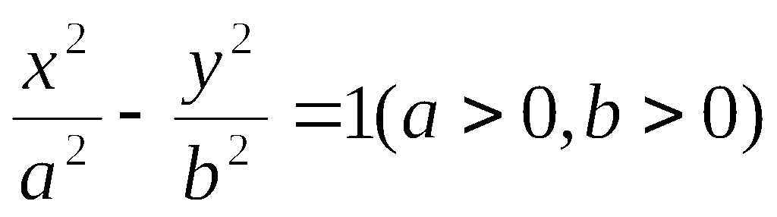的离心率为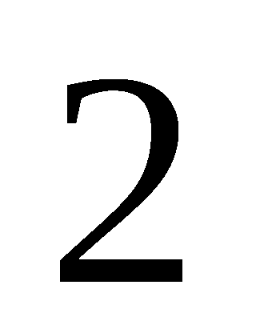，一个焦点与抛物线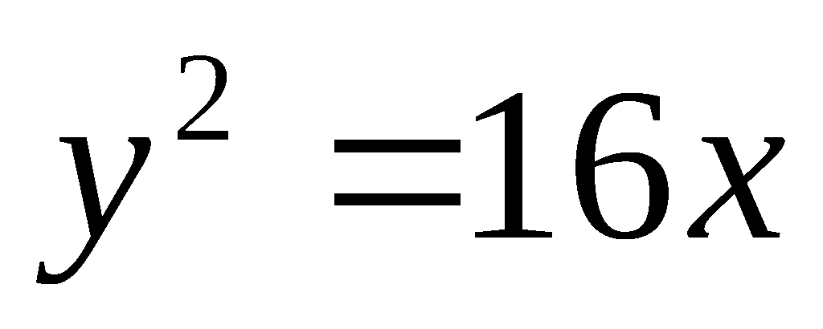的焦点相同，则双曲线的渐近线方程为 ．
14. 把正方形$\text{ABCD}$沿对角线$\text{AC}$折起,当以$A,B,C,D$四点为顶点的三棱锥体积最大时，直线$\text{BD}$和平面$\text{ABC}$所成的角的大小为 ．
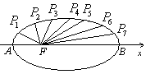15. 已知$\vec{a}=(2,−1,2),\vec{b}=(2,2,1)$，则以$\vec{a},\vec{b}$为邻边的平行四边形的面积为 ．
16. 如图，把椭圆$\frac{x^{2}}{\text{25}}+\frac{y^{2}}{\text{16}}=1$的长轴$\text{AB}$分成$8$等份，
过每个分点作$x$轴的垂线交椭圆的上半部分于
$P_{1},P_{2},P_{3},P_{4},P_{5},P_{6},P_{7}$七个点，$F$是椭圆的一个焦点，
则$|P_{1}F|+|P_{2}F|+|P_{3}F|+|P_{4}F|+|P_{5}F|+|P_{6}F|+|P_{7}F|=$ ．

三、解答题（本大题共6小题，共70分．解答应写出文字说明，演算步骤或证明过程.）
17.（本小题满分12分）
已知直线$2x+y−8=0$和直线$x−2y+1=0$的交点为$P$，分别求满足下列条件的直线方程.
（Ⅰ）直线$m$过点$P$且到点$A(−2,−1)$和点$B(2,1)$距离相等；；
（Ⅱ）直线$n$过点$P$且在两坐标轴上的截距之和为$\text{12}$.
18．（本小题满分10分）
已知直角坐标平面上点$Q(2,0)$和圆$C$：$x^{2}+y^{2}=1$，动点$M$到圆$C$的切线长与$|\text{MQ}|$的比等于常数$λ$$(λ>0)$.求动点$M$的轨迹方程，说明它表示什么曲线.
19.（本小题满分12分）
已知抛物线$C$的顶点在原点，经过点$A(1,2)$，其焦点$F$在$y$轴上，直线$y=\text{kx}+2$ 交抛物线$C$于$A,B$两点，$M$是线段$\text{AB}$的中点，过$M$作$x$轴的垂线交抛物线$C$于点$N$．
（Ⅰ）求抛物线$C$的方程；
（Ⅱ）证明：抛物线在点处的切线与平行.
20．（本小题满分12分）
如图，四棱锥$P−\text{ABCD}$中，底面$\text{ABCD}$是边长为$6$为正方形，$\text{PA}=\text{PD}$，
$\text{PA}⊥$平面$\text{PDC}$，$E$为棱$\text{PD}$的中点．
（Ⅰ）求证：$\text{PB}\text{//}$平面$\text{EAC}$；
（Ⅱ）求证：平面$\text{PAD}⊥$平面$\text{ABCD}$；
（Ⅲ）求四棱锥$P−\text{ABCD}$的体积．
21．（本小题满分12分）
如图直角梯形$\text{OABC}$中，$∠\text{COA}\text{=∠}\text{OAB}={\text{90}}^{∘}$，$\text{OC}=2,\text{OA}=\text{AB}=1$，
$\text{SO}⊥$平面$\text{OABC}$，$\text{SO}=1$,分别以$\text{OC},\text{OA},\text{OS}$为$x$轴、$y$轴、
C
B
A
O
S
y
x
z
$z$轴建立直角坐标系$O−\text{xyz}$．
（Ⅰ）求$\vec{\text{SC}}$与$\vec{\text{OB}}$夹角的余弦值；
（Ⅱ）求$\text{OC}$与平面$\text{SBC}$夹角的正弦值；
（Ⅲ）求二面角$S−\text{BC}−O$．
22．（本小题满分12分）
已知椭圆$C$:$\frac{x^{2}}{a^{2}}+\frac{y^{2}}{b^{2}}=1$$(a>b>0)$的离心率为$\frac{\sqrt{3}}{2}$，两个焦点分别为$F_{1}$和$F_{2}$,椭圆$C$上一点到$F_{1}$和$F_{2}$的距离之和为$\text{12}$．

(Ⅰ)求椭圆$C$的方程；
(Ⅱ) 设点$B$是椭圆$C$ 的上顶点，点$P,Q$是椭圆上；
异于点$B$的两点，且$\text{PB}⊥\text{QB}$,求证直线$\text{PQ}$经过$y$轴上一定点．
延庆县2013—2014学年度第一学期期末考试参考答案
高二数学（理科） 2014.1
一、选择题（本大题共10小题，每小题5分，共50分.）
题号 | 1 | 2 | 3 | 4 | 5 | 6 | 7 | 8 | 9 | 10
答案 | B | A | C | A | D | A | C | B | C | D
二、填空题（本大题共6小题，每小题5分，共30分．）
11. $7$ 12. $4\sqrt{5}$ 13. $y=±\sqrt{3}x$ 14. ${\text{45}}^{∘}$ 15. $\sqrt{\text{65}}$ 16．$\text{35}$

三、解答题（本大题共6小题，共70分．解答应写出文字说明，演算步骤或证明过程.）
17.（本小题满分10分）
已知直线$2x+y−8=0$和直线$x−2y+1=0$的交点为$P$，分别求满足下列条件的直线方程.
（Ⅰ）直线$m$过点$P$且到点$A(−2,−1)$和点$B(2,1)$距离相等；
（Ⅱ）直线$n$过点$P$且在两坐标轴上的截距之和为$\text{12}$.
解：（Ⅰ）由$\begin{aligned}\left\{2x+y−8=0 | \right.\end{aligned}$，解得交点坐标为$P(2,4)$，………………………2分
因为直线$m$过点$P$且到点$A(−2,−1)$和点$B(2,1)$距离相等
所以直线$m$平行与直线$\text{AB}$,或经过$\text{AB}$的中点.
由已知得$k_{\text{AB}}=\frac{1}{2}$，$\text{AB}$的中点$C(0,0)$,且$k_{\text{PC}}=2$ …………………5分
直线$m$的方程为$y−4=\frac{1}{2}(x−2)$或$y=2x$
即$x−2y+6=0$或$2x−y=0$ ………………………………7分
（解法二：设直线$n$的方程为$y−4=k(x−2)$，利用点到直线距离公式）
（Ⅱ）设直线$n$的方程为$y−4=k(x−2)$，
令$x=0$，得$y=4−2k$，令$y=0$，得$x=2−\frac{4}{k}$， …………………9分
依题意$4−2k+2−\frac{4}{k}=\text{12}$，整理的$k^{2}+3k+2=0$，解得$k=−1$或$k=−2$.
所以直线$n$的方程为$y−4=−(x−2)$或$y−4=−2(x−2)$.
即$x+y−6=0$或$2x+y−8=0$. ………………………………12分
18．（本小题满分10分）
已知直角坐标平面上点$Q(2,0)$和圆$C$：$x^{2}+y^{2}=1$，动点$M$到圆$C$的切线长与$|\text{MQ}|$的比等于常数$λ$$(λ>0)$.求动点$M$的轨迹方程，说明它表示什么曲线.
解：设直线$\text{MN}$切圆于$N$，
则动点$M$组成的集合是：$P=$. …………2分
∵圆的半径$|\text{ON}|=1$，∴$|\text{MN}|^{2}=|\text{MO}|^{2}−|\text{ON}|^{2}=|\text{MO}|^{2}−1$.………4分
设点$M$的坐标为$(x,y)$，则$\sqrt{x^{2}+y^{2}−1}=λ\sqrt{(x−2)^{2}+y^{2}}$ …………6分
整理得$(λ^{2}−1)(x^{2}+y^{2})−4λ^{2}x+(1+4λ^{2})=0$.
当$λ=1$时，方程为$x=\frac{5}{4}$，它表示过点$(\frac{5}{4},0)$且与$x$轴垂直的直线；…8分
当$λ≠1$时，方程化为$(x−\frac{2λ^{2}}{λ^{2}−1})^{2}+y^{2}=\frac{1+3λ^{2}}{(λ^{2}−1)^{2}}$，
它表示圆心在$(\frac{2λ^{2}}{λ^{2}−1},0)$，半径为$\frac{\sqrt{1+3λ^{2}}}{|λ^{2}−1|}$的圆. …………………10分
19. （本小题满分12分）
已知抛物线$C$的顶点在原点，经过点$A(1,2)$，其焦点$F$在$y$轴上，直线$y=\text{kx}+2$交抛物线$C$于$A,B$两点，$M$是线段$\text{AB}$的中点，过$M$作$x$轴的垂线交抛物线$C$于点$N$．
（Ⅰ）求抛物线$C$的方程.
（Ⅱ）证明：抛物线在点处的切线与平行；
解：依题意，设抛物线$C$的方程为$y={\text{ax}}^{2}$，
（Ⅰ）∵点$A(1,2)$在抛物线$C$上，∴ $a=1$.
x
A
y
1
1
2
M
N
B
O
∴抛物线$C$的方程为$y=2x^{2}$…………………4分
（Ⅱ）如图，设$A(x_{1},2x_{1}^{2}),B(x_{2},2x_{2}^{2})$，
把$y=\text{kx}+2$代入$y=2x^{2}$得$2x^{2}−\text{kx}−2=0$.
由韦达定理得$x_{1}+x_{2}=\frac{k}{2},x_{1}x_{2}=−1$
∴$x_{N}=x_{M}=\frac{x_{1}+x_{2}}{2}=\frac{k}{4}$. ∴$N$点的坐标为($(\frac{k}{4},\frac{k^{2}}{8})$.……………8分
设抛物线$C$在点$N$处的切线$l$的方程为$y−\frac{k^{2}}{8}=m(x−\frac{k}{4})$，
将$y=2x^{2}$代入上式得$2x^{2}−\text{mx}+\frac{\text{mk}}{4}−\frac{k^{2}}{8}=0$，
∵直线$l$与抛物线$C$相切，
∴$Δ=m^{2}−8(\frac{\text{mk}}{4}−\frac{k^{2}}{8})=0$.即$m^{2}−2\text{mk}+k^{2}=0$
∴$m=k$. ∴抛物线在点处的切线$l$与平行.…………………………12分
20．（本小题满分12分）
如图，四棱锥$P−\text{ABCD}$中，底面$\text{ABCD}$
是边长为$6$为正方形，$\text{PA}=\text{PD}$，$\text{PA}⊥$平面$\text{PDC}$，
$E$为棱$\text{PD}$的中点．
（Ⅰ）求证：$\text{PB}\text{//}$平面$\text{EAC}$；
（Ⅱ）求证：平面$\text{PAD}⊥$平面$\text{ABCD}$；
（Ⅲ）求四棱锥$P−\text{ABCD}$的体积．
（Ⅰ）证明：连接$\text{BD}$与$\text{AC}$相交于点$O$，连结$\text{EO}$．
∵四边形$\text{ABCD}$为正方形，∴$O$为$\text{BD}$中点．
∵$E$为棱$\text{PD}$的中点． ∴$\text{PB}\text{//}\text{EO}$． ………………………………3分
∵ $\text{PB}⊄$平面$\text{EAC}$，$\text{EO}⊂$平面$\text{EAC}$，
∴$\text{PB}\text{//}$平面$\text{EAC}$． ………………………………………………4分
（Ⅱ）证明：$\text{PA}⊥$平面$\text{PDC}$，所以$\text{PA}⊥\text{CD}$． ………………5分
∵四边形$\text{ABCD}$为正方形，所以$\text{AD}⊥\text{CD}$，
∴$\text{CD}⊥$平面$\text{PAD}$． ………………………………7分
∴平面$\text{PAD}⊥$平面$\text{ABCD}$． ………………………………8分
（Ⅲ）解：取$\text{AD}$中点$F$,连结$\text{PF}$,∵$\text{PA}=\text{PD}$,∴$\text{PF}⊥\text{AD}$．
∵平面$\text{PAD}⊥$平面$\text{ABCD}$, ∴$\text{PF}⊥$平面$\text{ABCD}$ ………………10分
又∵$\text{PA}⊥$平面$\text{PDC}$，∴$\text{PA}⊥\text{PD}$. ∴$Δ\text{PAD}$为等腰直角三角形
∵$\text{AD}=6$, ∴$\text{PF}=3$
.∴$V_{P−\text{ABCD}}=\frac{1}{3}\text{AB}⋅\text{AD}⋅\text{PF}=\frac{1}{3}×6×6×3=\text{36}$ ………………12分
21．（本小题满分12分）
如图直角梯形$\text{OABC}$中，$∠\text{COA}\text{=∠}\text{OAB}={\text{90}}^{∘}$，$\text{OC}=2,\text{OA}=\text{AB}=1$，
$\text{SO}⊥$平面$\text{OABC}$，$\text{SO}=1$,分别以$\text{OC},\text{OA},\text{OS}$为$x$轴、$y$轴、
C
B
A
O
S
y
x
z
$z$轴建立直角坐标系$O−\text{xyz}$．
（Ⅰ）求$\vec{\text{SC}}$与$\vec{\text{OB}}$夹角的余弦值；
（Ⅱ）求$\text{OC}$与平面$\text{SBC}$夹角的正弦值；
（Ⅲ）求二面角$S−\text{BC}−O$．
解：如图所示：$C(2,0,0),S(0,0,1),O(0,0,0),B(1,1,0)$.
∴$\vec{\text{SC}}=(2,0,−1),\vec{\text{OB}}=(1,1,0)$， ∴$\text{cos}<\vec{\text{SC}},\vec{\text{OB}}\text{>=}\frac{2}{\sqrt{5}⋅\sqrt{2}}=\frac{\sqrt{\text{10}}}{5}$．
$\vec{\text{SC}}$与$\vec{\text{OB}}$夹角的余弦值$\frac{\sqrt{\text{10}}}{5}$． ……………………………………3分
（Ⅱ）①设平面$\text{SBC}$的法向量$n=(1,p,q)$，
∵$\vec{\text{SC}}=(2,0,−1),\vec{\text{CB}}=(−1,1,0)$，
∴$\vec{n}⊥\vec{\text{SC}},\vec{n}⊥\vec{\text{CB}}$.
∴$\begin{aligned}\left\{\vec{n}⋅\vec{\text{SC}}=0 | \right.\end{aligned}$，即$\begin{aligned}\left\{2−q=0 | \right.\end{aligned}$， ∴$\vec{n}=(1,1,2)$. …………6分
又∵$\vec{\text{OC}}=(2,0,0)$，∴$\text{cos}<\vec{n},\vec{\text{OC}}\text{>=}\frac{\vec{n}⋅\vec{\text{OC}}}{|\vec{n}|×|\vec{\text{OC}}|}=\frac{2}{\sqrt{6}×2}=\frac{\sqrt{6}}{6}$
∴求$\text{OC}$与平面$\text{SBC}$夹角的正弦值为$\frac{\sqrt{6}}{6}$；……………………………………8分
（Ⅲ）∵$\text{SO}⊥$平面$\text{OABC}$，∴$\vec{\text{OS}}=(0,0,1)$为平面$\text{OABC}$的法向量.
又∵平面$\text{SBC}$的法向量$\vec{n}=(1,1,2)$.
∴$\text{cos}<\vec{n},\vec{\text{OS}}\text{>=}\frac{\vec{n}⋅\vec{\text{OS}}}{|\vec{n}|×|\vec{\text{OS}}|}=\frac{2}{\sqrt{6}}=\frac{\sqrt{6}}{3}$.
二面角$S−\text{BC}−O$的余弦值$\frac{\sqrt{6}}{3}$. ……………………………………12分
22．（本小题满分12分）
已知椭圆$C$:$\frac{x^{2}}{a^{2}}+\frac{y^{2}}{b^{2}}=1$$(a>b>0)$的离心率为$\frac{\sqrt{3}}{2}$，两个焦点分别为$F_{1}$和$F_{2}$,椭圆$C$上一点到$F_{1}$和$F_{2}$的距离之和为$\text{12}$．

(Ⅰ)求椭圆$C$的方程
(Ⅱ) 设点$B$是椭圆$C$ 的上顶点，点$P,Q$是椭圆上
异于点$B$的两点，且$\text{PB}⊥\text{QB}$,求证直线$\text{PQ}$经
过$y$轴上一定点.
解：（Ⅰ）设椭圆$C$：$\frac{x^{2}}{a^{2}}+\frac{y^{2}}{b^{2}}=1(a>b>0)$的半焦距为$c$，
则$\begin{aligned}\left\{2a=\text{12} | \right.\end{aligned}$ , 解得$\begin{aligned}\left\{a=6 | \right.\end{aligned}$ , ∴$b^{2}=a^{2}−c^{2}=\text{36}−\text{27}=9$.
所求椭圆$C$的方程为：$\frac{x^{2}}{\text{36}}+\frac{y^{2}}{9}=1$. ………………………4分
(Ⅱ) 显然直线$\text{PQ}$的斜率存在，设直线$\text{PQ}$的方程为$y=\text{kx}+b$
联立方程组$\begin{aligned}\left\{y=\text{kx}+b | \right.\end{aligned}$，消去$y$整理得$(4k^{2}+1)x^{2}+8\text{kbx}+4b^{2}−\text{36}=0$.
设$P(x_{1},y_{1}),Q(x_{2},y_{2})$，则$x_{1}+x_{2}=\frac{−8\text{kb}}{4k^{2}+1}\begin{matrix}, & x_{1}x_{2}=\frac{4b^{2}−\text{36}}{4k^{2}+1}\end{matrix}$
∴$y_{1}+y_{2}=k(x_{1}+x_{2})+2b=\frac{−8k^{2}b}{4k^{2}+1}+2b=\frac{2b}{4k^{2}+1}$，
$$y_{1}y_{2}=({\text{kx}}_{1}+b)({\text{kx}}_{2}+b)=k^{2}x_{1}x_{2}+\text{kb}(x_{1}+x_{2})+b^{2}$$
$=\frac{k^{2}(4b^{2}−\text{36})}{4k^{2}+1}−\frac{8k^{2}b^{2}}{4k^{2}+1}+b^{2}=\frac{b^{2}−\text{36}k^{2}}{4k^{2}+1}$ ………………………8分
∵$\text{PB}⊥\text{QB}$， 且$\vec{\text{BP}}=(x_{1},y_{1}−3),\vec{\text{BQ}}=(x_{2},y_{2}−3)$，
∴$\vec{\text{BP}}⋅\vec{\text{BQ}}=x_{1}x_{2}+(y_{1}−3)(y_{2}−3)=x_{1}x_{2}+y_{1}y_{2}−3(y_{1}+y_{2})+9=0$，
即$\frac{4b^{2}−\text{36}}{4k^{2}+1}+\frac{b^{2}−\text{36}k^{2}}{4k^{2}+1}−\frac{6b}{4k^{2}+1}+9=0$
∴$5b^{2}−6b−\text{27}=0$.解得$b=−\frac{9}{5}$或 $b=3$（舍去）
∴直线直线$\text{PQ}$经过$y$轴上一定点$(0,−\frac{9}{5})$.……………………………

